[大连医科大学附属第二医院研究被质疑：学术不端问题是否属实？](https://mp.weixin.qq.com/s?__biz=MzAwNzc1NjU0Ng==&mid=2648112635&idx=1&sn=ddcdce7a727c428e25f1d99a1210c4c7)

原创科研正气-唯一号[科研正气](javascript:void(0);)2025-04-23 16:53:58四川



**质疑资讯**

2025年4月15日，中国国家自然科学基金委员会公布了对大连医科大学附属第二医院普外科副院长王立明及其他相关作者涉嫌学术不端问题的调查结果。调查显示，王立明在多篇论文中存在图像伪造和篡改问题，这些论文曾发表在《国际分子医学杂志》、《肿瘤学报告》等多个国际期刊上。部分问题论文曾因重复图像问题在学术平台PubPeer上引发广泛关注。

**论文信息**

第一作者：唐波（Bo Tang，大连医科大学附属第二医院）

通讯作者：王立明（Liming Wang，大连医科大学附属第二医院）

第一单位：大连医科大学附属第二医院

合作单位：辽宁大学、广西大学、天津大学

**质疑内容**

中国国家自然科学基金委员会对唐波、王立明及其他责任作者发表的论文进行了详细调查，发现以下问题：

涉事论文清单：

1. 论文标题：激活δ阿片受体通过激活PKC和线粒体通路抑制血清剥夺诱导的人肝细胞凋亡

发表信息：《国际分子医学杂志》，2011，28(6)：10771085

2. 论文标题：阿尔皮尼酮通过激活MKK7抑制人肝癌细胞的增殖，并提高对顺铂的敏感性

发表信息：《肿瘤学报告》，2012，27(4)：10901096

3. 论文标题：二甲双胍通过抑制YAP介导的机制恢复肝细胞癌对5氟尿嘧啶的敏感性

发表信息：《靶向治疗》，2016，7(29)：4623046241

4. 论文标题：通过去泛素化作用，特异性去泛素酶22（USP22）赋予胆管癌更具侵袭性的表型

发表信息：《细胞死亡与疾病》，2021，12(7)：678

5. 论文标题：δ阿片受体在肝癌中的上调促进肝癌的进展，体外和体内均有表现

发表信息：《国际肿瘤学杂志》，2013，43(4)：12811290

6. 论文标题：聚（γ谷氨酸）涂层脂质聚合物载体负载阿霉素，用于增强肝肿瘤的抗肿瘤活性

发表信息：《纳米尺度研究快报》，2017，12(1)：361

7. 论文标题：LncPDZD7通过EZH2介导的ATOH8转录抑制，促进肝细胞癌干性特性和化疗敏感性

发表信息：《实验与临床癌症研究》，2019，38(1)：92

发现的主要问题：

论文1以及论文47：多处图像重复，但其代表的数据意义不同，属于图像伪造的结果。

论文2和论文3：部分图像存在混淆和操作不当问题，属于图像篡改的行为。

此外，王立明将论文1至论文3纳入了多个国家自然科学基金项目的申请、进展报告和最终报告中，因此需承担进一步责任。

**作者回应**

针对上述质疑，王立明的团队部分作者曾在PubPeer平台发表回应。例如，关于《细胞死亡与疾病》2021年发表的论文，第一作者田宇（Yu Tian）曾表示：

“感谢您指出我们出版物中的错误。我们仔细校对了已发表文章中的图片，并已联系编辑部。我们正在等待编辑部的最终决定。”

然而，对于其他论文中的问题，部分作者未作出进一步解释，导致部分论文被期刊撤回。例如，《肿瘤学报告》2011年发表的文章因Western blot数据重复问题，于2023年3月被正式撤稿。

**质疑细节**

部分重复和伪造问题示例：

1. 论文《细胞死亡与疾病》（2021年）

图2和图5的多张图片存在重复和重叠现象。

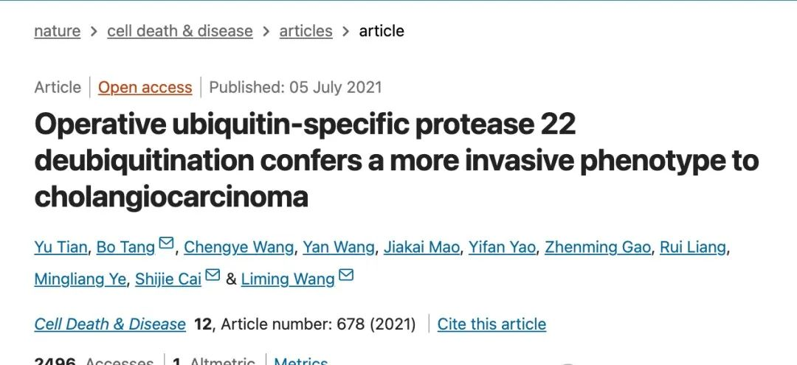

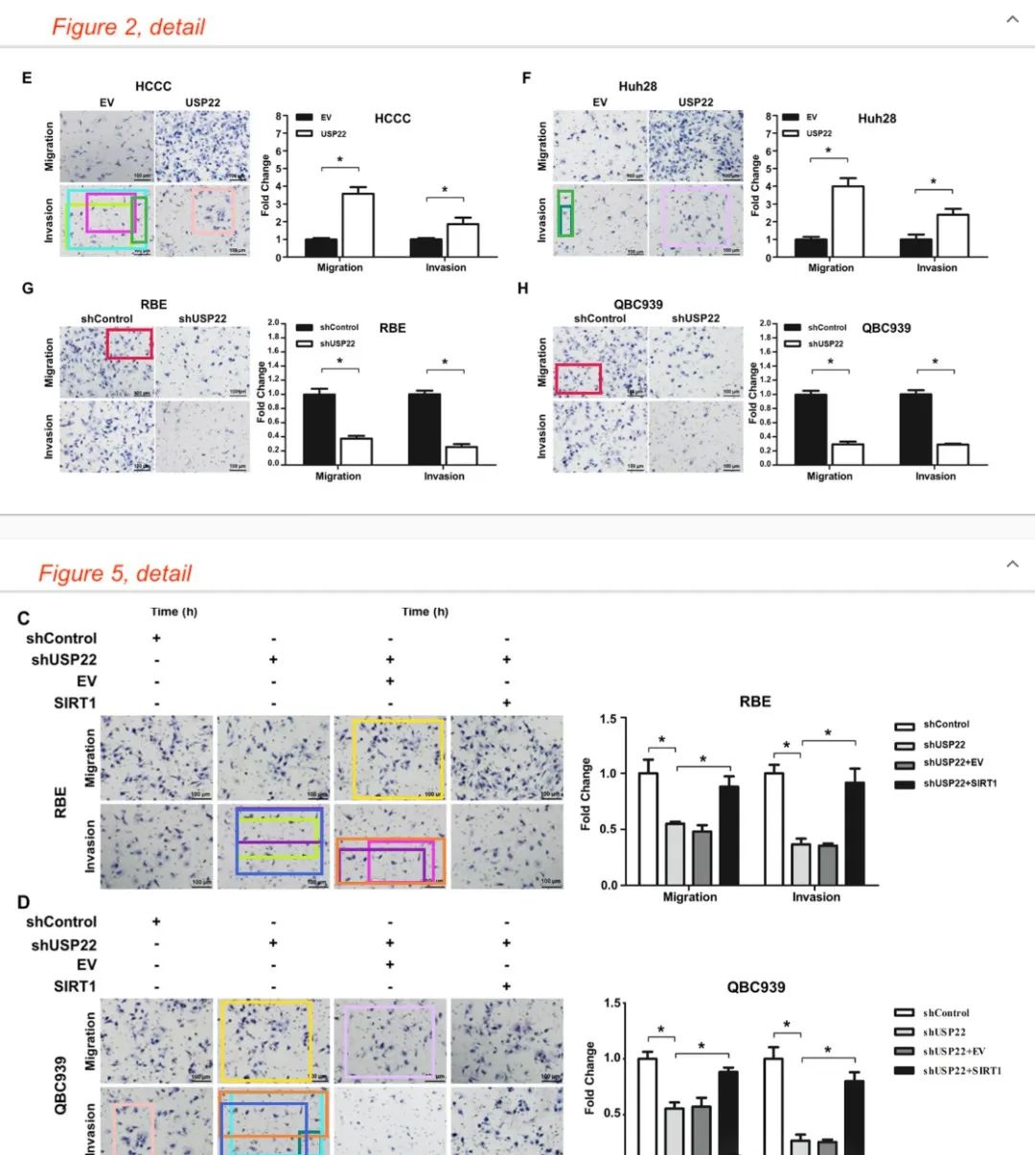

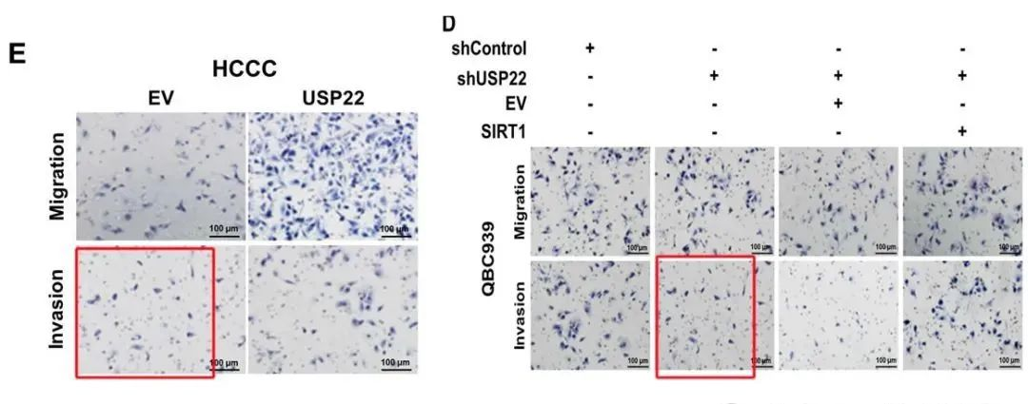

2. 论文《肿瘤学报告》（2011年）

Western blot数据与其他论文数据重复。此问题导致期刊编辑部决定撤稿。

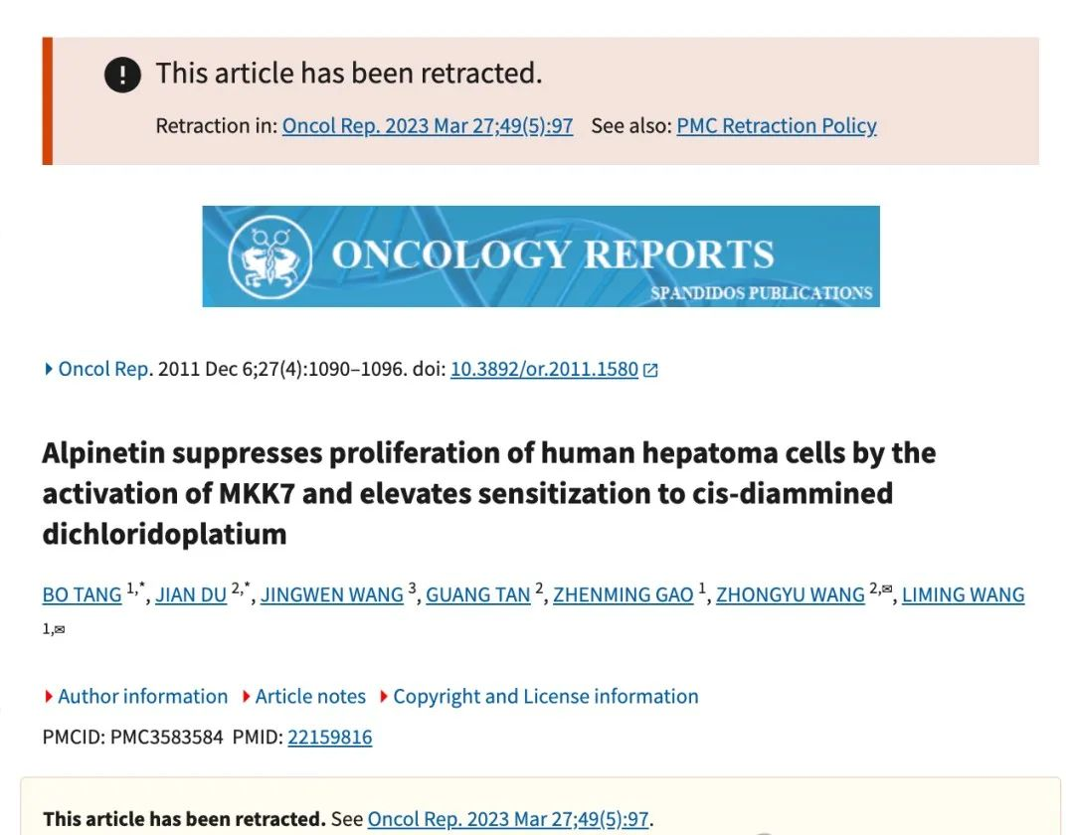

其他论文问题：

图像被多次使用或与他人论文重复，如“ABCB5ZEB1轴促进乳腺癌细胞的侵袭和转移”等相关文章中的图片。

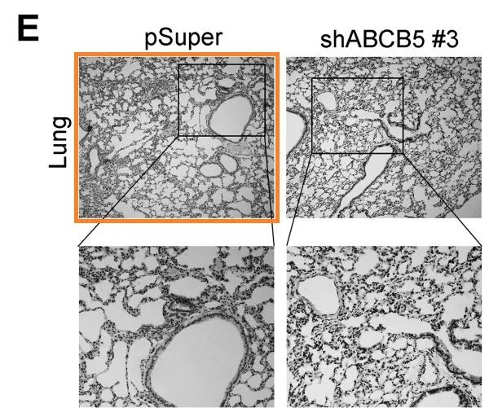

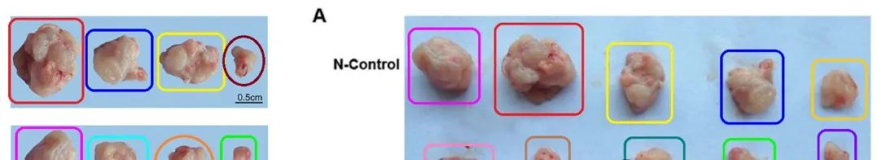

**调查结果与处理决定**

经过中国国家自然科学基金委员会监督委员会第六届第五次会议审议，最终作出以下决定：

1. 撤销唐波两项国家自然科学基金项目，收回全部经费，并禁止其5年内申请相关项目。

2. 撤销王立明三项国家自然科学基金项目，收回全部经费，并禁止其5年内申请相关项目。

此外，对两人均予以批评通报处理。

##\





此次事件不仅揭示了大连医科大学部分研究团队在学术研究中的不规范行为，也再次敲响了学术诚信的重要警钟。

__参考链接  
 __

https://pubpeer.com/publications/76764FEDEDD480A00354520863E53B#0  
 https://pubpeer.com/publications/60C30226724DA0F7B76EE3851AFAC5#0  
 https://pubpeer.com/publications/F7A3108839234381F135D9C6F417DB#0

**免责声明**

本公众号转载的信息来源于 PubPeer、Pubmed及相关期刊，涉及的人名、单位均为音译。对于文章内容的真实性、完整性及及时性，本公众号不作任何保证或承诺，内容仅供读者参考。  
 如任何单位或个人认为本内容可能涉嫌侵犯其合法权益，请及时向我们提交书面权利通知及详细侵权情况，我们将依法尽快移除相关涉嫌侵权的内容。  
 若您有任何建议，欢迎随时与客服联系。

**第三方客服微信**

